Лабораторная работа 4
Особенности анатомического строения хрящевых рыб

Цель: на примере представителей хрящевых рыб изучить особенности внутреннего строения и топографию внутренних органов хрящевых рыб.

Оборудование и материалы:

1 Влажные препараты с внутренними органами акулы.
2 Таблицы: общая топография внутренних органов акулы, схема строения кровеносной и мочеполовой системы акулы, головной мозг и черепно-мозговые нервы акулы.

Ход работы:
1 Общая топография внутренних органов хрящевых рыб.
На вскрытой акуле (рис. 1) хорошо видны внутренние органы, лежащие в брюшной и околосердечной полостях. В брюшной полости развита брыжейка, на которой подвешены органы пищеварения. Большая двухлопастная печень частично прикрывает крупный изогнутый желудок, вблизи которого на брыжейке подвешена селезенка. От желудка отходит дифференцированный на отделы кишечник, заканчивающийся клоакой. Вблизи клоаки заметен вырост кишки – ректальная железа. В глубине брюшной полости по обе стороны позвоночника располагаются продолговатые почки.
Брюшная полость в своем верхнем конце отделена перегородкой от околосердечной полости. В последней можно различить сердце и находящиеся впереди него внутренние жаберные отверстия, ведущие в глотку.
Хрящевые рыбы имеют сложный и совершенный пищеварительный тракт, характеризующийся общим удлинением и расчлененностью на отделы. На челюстях у большинства акул сидят многочисленные настоящие зубы – видоизмененная плакоидная чешуя.
Ротовая щель ведет в обширную ротовую полость, которая переходит непосредственно в глотку. Язык у акул развит очень слабо. В полость глотки открываются внутренние жаберные отверстия и брызгальца. Полость глотки переходит в короткий пищевод, ведущий в довольно объемистый желудок. Изгиб желудка образует два колена: длинное нисходящее – кардиальная часть и короткое восходящее – пилорическая часть желудка.
Впереди желудка лежит большая двухлопастная печень, края которой прикрывают его сбоку, печень отчасти прикрывает также и кишечник. В левой лопасти печени находится довольно крупный желчный пузырь, протоки которого входят в кишечник.
Короткий, направленный вверх восходящий отдел желудка переходит непосредственно в тонкую кишку. В брыжейке на месте изгиба желудка лежит массивная селезенка, а в петле, образуемой восходящим отделом желудка и кишкой, помещается небольшая, светлая по окраске поджелудочная железа, сообщающаяся протоками, как и желчный пузырь, с тонкой кишкой. Довольно короткая тонкая кишка переходит в длинную толстую кишку с развитым спиральным клапаном. Толстая кишка, в свою очередь, переходит в заднюю, или прямую кишку, открывающуюся в клоаку.
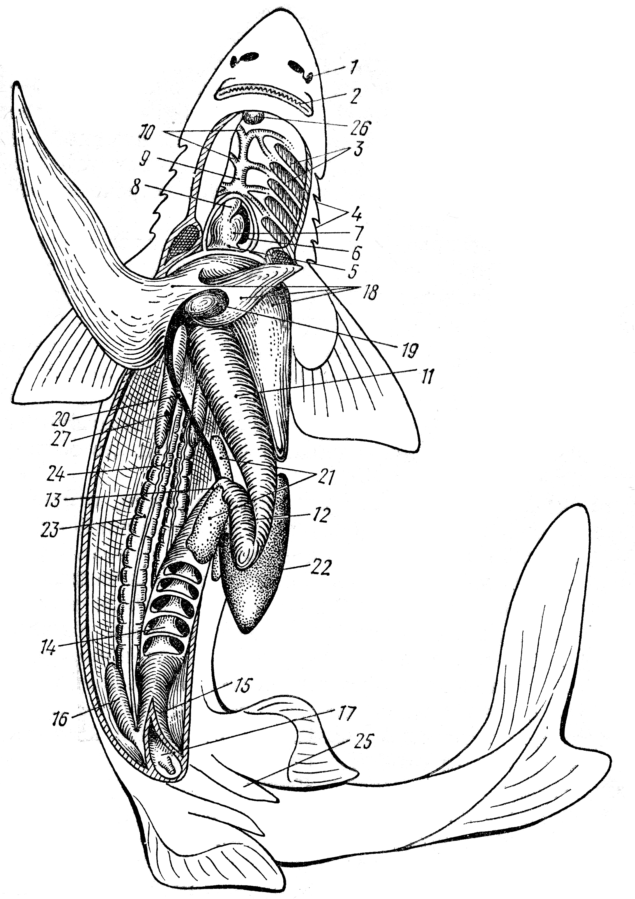
Через стенку толстой кишки просвечивает особая складка, делающая в полости кишки ряд оборотов. Это спиральный клапан, замедляющий прохождение пищи и увеличивающий всасывательную поверхность кишки.

Рисунок 1 – Вскрытая акула (самец)
1 – ноздря; 2 – ротовая щель; 3 – жабры;
4 – наружные отверстия жаберных щелей;
5 – венозная пазуха; 6 – предсердие;
7 – желудочек; 8 – артериальный конус;
9 – брюшная аорта; 10 – приносящие жаберные артерии; 11 – кардиальная часть желудка; 12 – пилорическая часть желудка; 13 – тонкая кишка; 14 – вскрытая толстая кишка со спиральным клапаном;
15 – прямая кишка; 16 – ректальная железа; 17 – клоака; 18 – печень; 19 – желчный пузырь; 20 – желчный проток;
21 – поджелудочная железа; 22 – селезенка; 23 – почка; 24 – семяпровод;
25 – копулятивный отросток брюшного плавника; 26 – щитовидная железа;
27 – семенник.

2 Дыхание и кровообращение хрящевых рыб.
Органами дыхания у хрящевых рыб служат жабры (рис.2). Жаберный аппарат состоит из трех элементов: жаберной дуги, межжаберной перегородки и жаберных лепестков. Хрящевые жаберные дуги залегают в стенках глотки между жаберными щелями. К жаберным дугам прикреплены кожистые межжаберные перегородки. У хрящевых рыб пять пар жаберных щелей. На каждой межжаберной перегородке по обе стороны (передней и задней) сидят жаберные лепестки.
Жаберные лепестки каждой стороны межжаберной перегородки направлены в разные жаберные щели и носят название полужабры. В результате каждая жабра состоит из двух полужабр. На подъязычной дуге жаберные лепестки сидят только на задней стороне (формируется полужабра). На 1-4 жаберных дугах на межжаберных перегородках сидят полные жабры. Пятая жаберная дуга жабр не несет. Таким образом, у хрящевых рыб имеются 4,5 жабры с каждой стороны глотки, или 9 полных жабр. Зачаточные жаберные лепестки сидят также на стенке брызгальца. Это говорит о том, что брызгальце – рудимент жаберной щели.
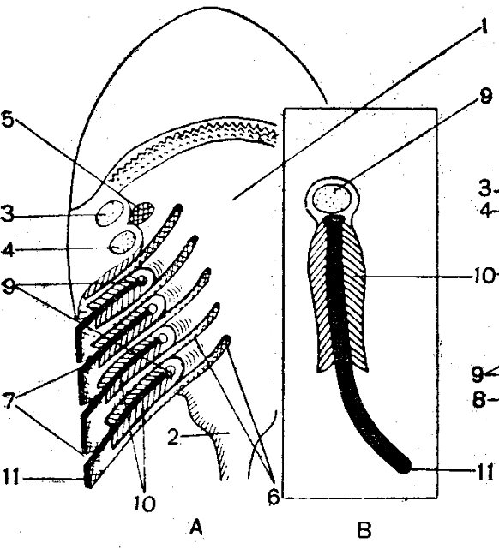

Рисунок 2 – Жабры акулы: А – фронтальный разрез через ротоглоточную полость акулы;
В – поперечный разрез через жабру акулы
1 – ротоглоточная полость; 2 – пищевод; 3 – челюстная дуга; 4 – подъязычная дуга; 5 – брызгальце; 6 – внутренние жаберные щели; 7 – наружные жаберные щели; 9 – жаберные дуги; 10 – жаберные лепестки; 11 – межжаберные перегородки.

Кровеносная система хрящевых рыб (рис. 3) сходна с таковой круглоротых. Сердце располагается в околосердечной полости, отделенной от остальной полости тела вертикальной перегородкой – перикардием.
Сердце двухкамерное: состоит из желудочка и предсердия. Непосредственно к вершине желудочка прилегает весьма характерный для хрящевых рыб небольшой артериальный конус, которого нет у круглоротых и костных рыб. Артериальный конус – часть желудочка сердца, поэтому стенки его образованы поперечно-полосатой мускулатурой. От него отходит брюшная аорта. Венозный синус, или венозная пазуха открывается в предсердие, в него впадают все вены, несущие венозную кровь от органов и тканей тела. В сердце у рыб находится венозная кровь.
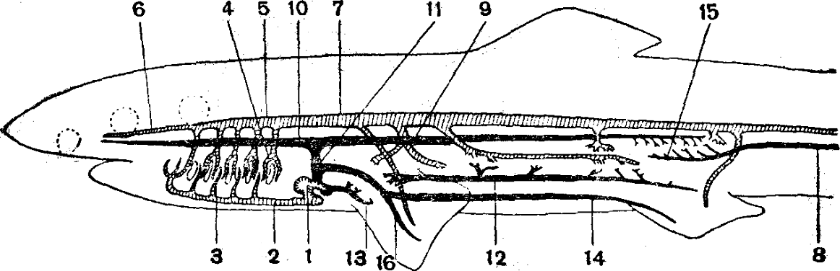

Рисунок 3 – Схема кровеносной системы акулы
1 – сердце; 2 – брюшная аорта; 3 – приносящая жаберная артерия; 4 – выносящая жаберная артерия; 5 – левый корень аорты; 6 – левая сонная артерия; 7 – спинная аорта; 8 – хвостовая вена;
9 – левая задняя кардинальная вена; 10 – левая передняя кардинальная (яремная) вена;
11 – левый кювьеров проток; 12 – воротная вена печени; 13 – печеночная вена; 14 – левая боковая вена; 15 – воротная вена почек; 16 – подключичная вена
(вены окрашены в черный цвет, артерии заштрихованы).

От брюшной аорты (с венозной кровью) отходит пять пар приносящих жаберных артерий, несущих венозную кровь к жабрам. У акул от каждой полужабры отходит по одной выносящей жаберной артерии, несущей уже окисленную артериальную кровь. Первая пара выносящих артерий несет кровь к брызгальцу и образует сонные артерии. Остальные выносящие артерии, соединяясь попарно, самостоятельно впадают в спинную аорту. Спинная аорта проходит под позвоночником, переходя в конце тела в хвостовую артерию.
От спинной аорты отходят более мелкие сосуды, снабжающие кровью все внутренние органы акулы. Подключичные артерии направляются к грудным плавникам, кишечная артерия, идущая в брыжейке, дает ответвления к желудку, печени, передней части кишечника. Брыжеечная артерия несет кровь к задней части кишечника и половым органам. Почечные, подвздошные артерии снабжают кровью соответственно почки, брюшные плавники, стенки тела и т.д.
Хвостовая вена, несущая кровь от хвоста, при входе в брюшную полость образует воротные вены почек. Далее венозная кровь собирается в пару задних кардинальных вен, которые по спинной стороне брюшной полости направляются вперед и впадают в кювьеровы протоки.
Вены, собирающие кровь от органов пищеварительного тракта и селезенки, образуют воротную вену печени, впадающую в печень и образующую здесь сеть мельчайших сосудов – воротную систему печени. Из печени кровь поступает в венозный синус по парным печеночным венам. От парных плавников идут боковые вены, которые впадают в кювьеровы протоки.
От головного конца тела венозная кровь направляется назад по паре передних кардинальных (яремных) вен, которые проходят над жаберными дугами и, сливаясь на уровне сердца с задними кардинальными венами, образуют кювьеровы протоки, которые впадают в венозный синус.

3 Мочеполовая система хрящевых рыб.
Основным органом выделительной системы хрящевых рыб являются туловищные почки (мезонефрос) с мочеточниками, функцию которых выполняют вольфовы каналы. Почки лежат по бокам позвоночника в виде двух плоских удлиненных темных тел (рис. 4 и 5). Почка хрящевых рыб подразделяется на два отдела: узкий передний и расширенный и более компактный задний.
У самцов через передний отдел почки проходят семявыносящие канальцы; таким образом, эта часть почки не несет выделительной функции. Протоки заднего, расширенного отдела почки – мочеточники, впадают в основание вольфова канала, который вскоре открывается в клоаку на вершине мочеполового сосочка. Таким образом, на этом уровне выделительные и половые протоки у самцов объединяются.
У самки почки не связаны с половыми органами и вольфов канал является только мочеточником, открывающимся в клоаку позади яйцевода.
Органы размножения у хрящевых рыб представлены у самок яичниками, у самцов семенниками (рис. 4 и 5). У большинства видов яичники парные и в виде коротких гроздевидных тел подвешены на брыжейке ниже ночек. Созревшие яйцеклетки выпадают в полость тела и затем поступают в один из яйцеводов через хорошо выраженную, общую для них воронку. Яйцеводами служат мюллеровы каналы, обычно подразделенные на два отдела. В верхнем довольно узком отделе яйцевода происходит оплодотворение. Сильно утолщенные железистые стенки начала второго отдела выделяют вещества, формирующие плотные оболочки яйца. В нижнем отделе яйцевода образуется значительное расширение – матка, в которой у живородящих форм развивается зародыш.
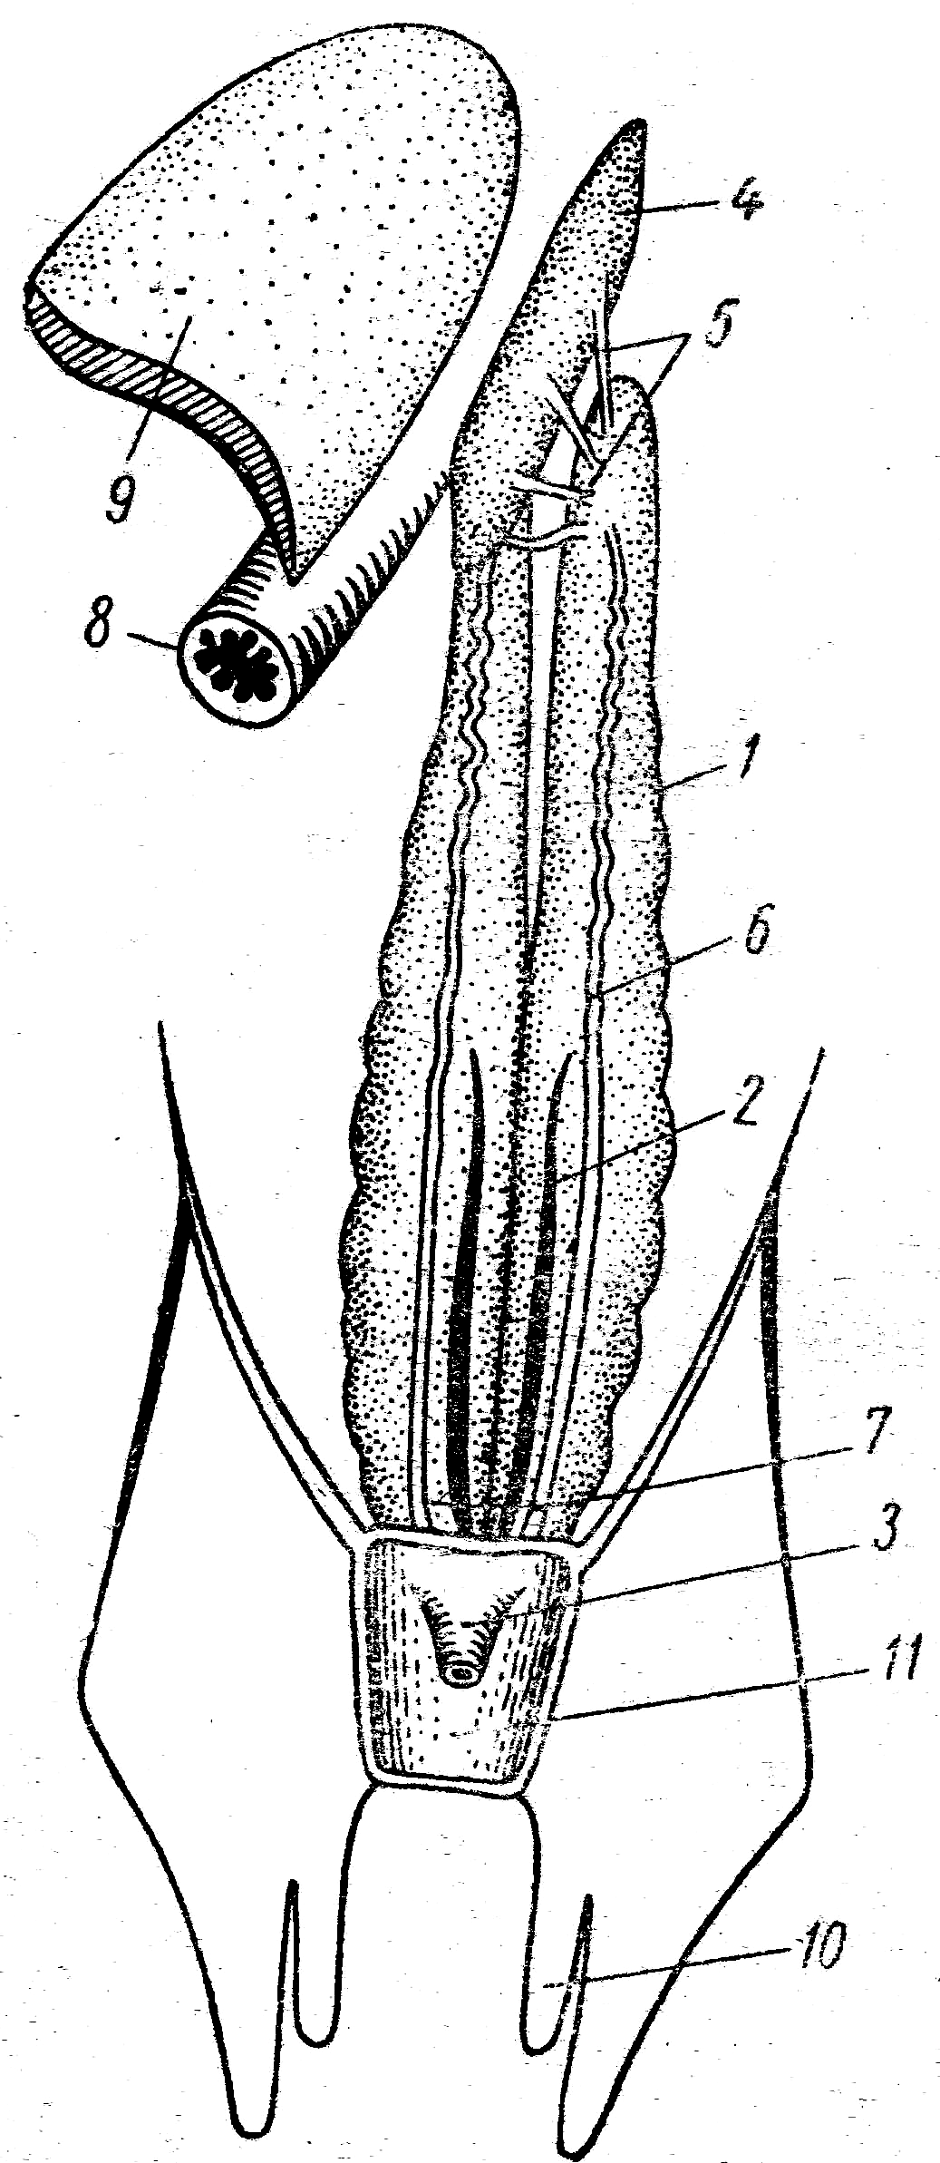 | 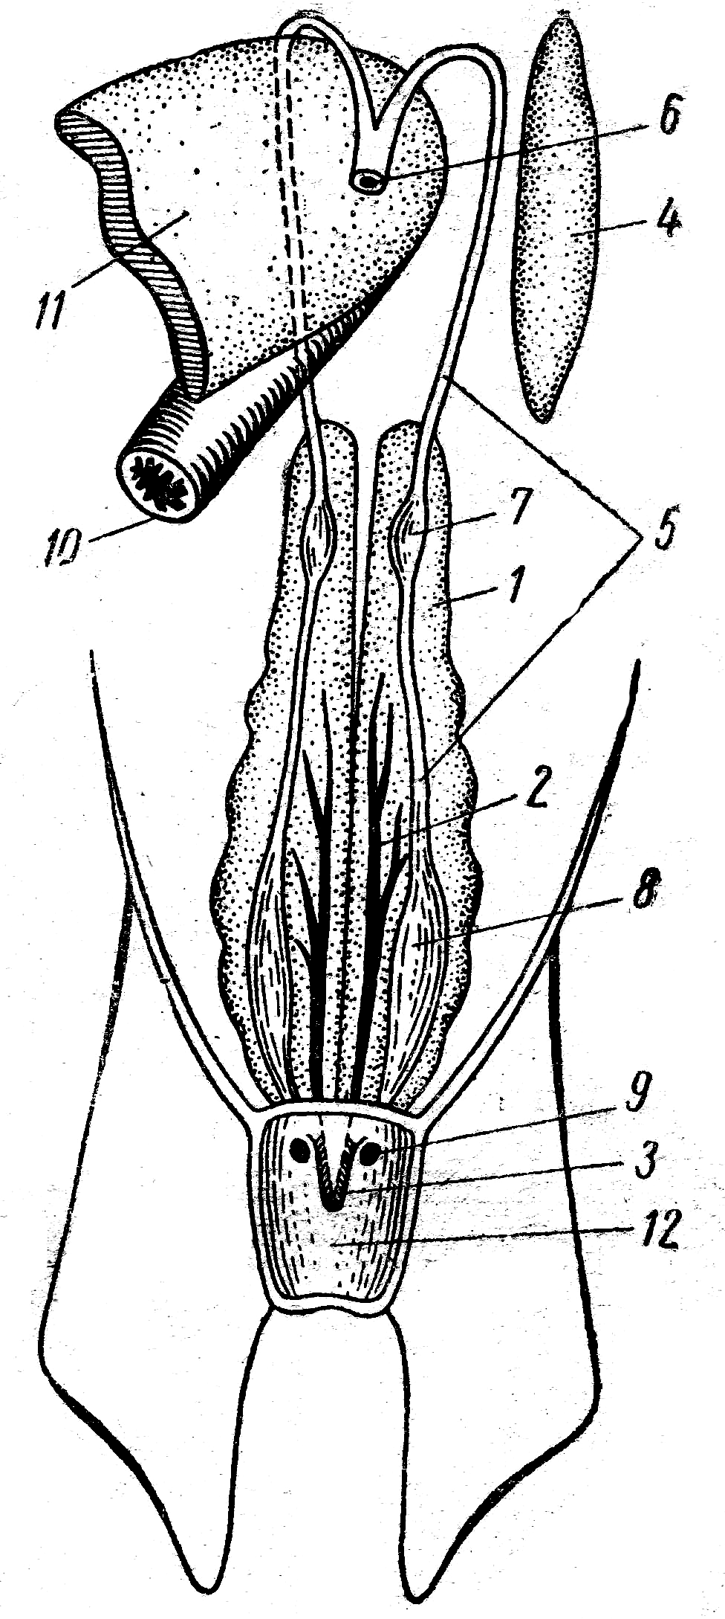
Рисунок 4 – Мочеполовая система самца акулы  1 – почка; 2 – мочеточник;  3 – мочеполовой сосочек; 4 – левый семенник (правый семенник не изображен); 5 – семявыносящие канальцы;  6 – семяпровод; 7 – семенной пузырек;  8 – пищевод; 9 – печень;  10 – копулятивный отросток брюшного плавника; 11 – полость клоаки. | Рисунок 5 – Мочеполовая система самки акулы  1 – почка; 2 – мочеточник; 3 – мочевой сосочек; 4 – левый яичник (правый яичник не нарисован); 5 – яйцевод; 6 – общая воронка обоих яйцеводов; 7 – скорлуповая железа; 8 – «матка»; 9 – отверстие яйцевода; 10 – пищевод; 11 – печень;  12 – полость клоаки.

Парные семенники представляют собой рыхлые удлиненные тела, подвешенные на брыжейке к стенке брюшной полости. Тончайшие семявыносящие канальцы каждого семенника пронизывают верхний конец почки, который у самцов почти потерял значение выделительного органа и служит придатком семенника. Пройдя через вещество почек, семявыносящие канальцы впадают в вольфов канал – семяпровод. Семяпроводы в своем нижнем отделе расширяются в семенные пузырьки, а затем впадают в мочеполовой сосочек, открывающийся в клоаку.
4 Нервная система и органы чувств хрящевых рыб.
В строении головного мозга (рис. 6) наблюдается ряд особенностей. Передний мозг увеличивается в размерах. Продольная борозда делит его на 2 полушария. Увеличивается доля серого вещества, которое сплошным слоем выстилает полости желудочков. Велики обонятельные доли. Функция переднего мозга: переработка информации, получаемой от органов обоняния.
Промежуточный мозг – представлен зрительными буграми; от дна отходит хиазма зрительных нервов. Функция: первичный зрительный центр (также перерабатывает информацию от других органов чувств). На дорзальной стороне лежит эпифиз, на вентральной – гипофиз, следовательно, промежуточный мозг участвует в гормональной регуляции метаболизма.
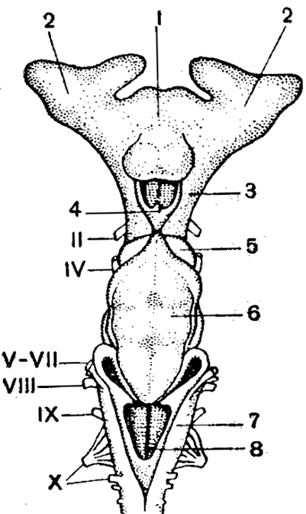
Рисунок 6 – Головной мозг акулы сверху
1 – передний мозг; 2 – обонятельные доли; 3 – промежуточный мозг; 4 – эпифиз; 5 – средний мозг; 6 – мозжечок; 7 – продолговатый мозг; 8 – ромбовидная ямка.
Римскими цифрами обозначены головные нервы.

Средний мозг разделен на 2 зрительные доли, в которых заканчиваются проводящие тракты зрительного анализатора.
Мозжечок велик, покрывает сверху часть среднего и продолговатого мозга. Развивается сложная система извилин. Функция: поддерживает мышечный тонус, равновесие и координацию движений. Здесь заканчиваются чувствительные окончания рецепторов боковой линии.
Продолговатый мозг – удлинен, имеет четкую ромбовидную ямку. Функция: центр регуляции деятельности спинного мозга и вегетативной нервной системы (регуляция скелетно-мышечной, кровеносной, дыхательной, пищеварительной и выделительной систем).
Органы чувств:
Орган обоняния сильно развит. Обонятельные мешки парные, внутренняя поверхность их покрыта складчатым обонятельным эпителием, связана с окончаниями обонятельного нерва. Наружные ноздри парные, связаны с ротовой щелью назооральной бороздой, по которой вода от ротовой щели проходит к ноздре, следовательно, акулы улавливают вкус и запах схваченной добычи.
Органы боковой линии – цепочка чувствующих клеток в толще кожи, связанных с поверхностью многочисленными мелкими отверстиями. Реснички чувствующих клеток воспринимают слабые токи воды и инфразвуковые колебания.
Органы зрения – парные крупные глаза с уплощенной роговицей и круглым хрусталиком. Около глаза имеется неподвижное кольцевидное веко. У некоторых развивается подвижная мигательная перепонка. Рецепторы близкой ориентации: различают крупные предметы не далее 10–15 метров. Зрение черно-белое.
Орган слуха и равновесия – внутреннее ухо, заключенное в слуховую капсулу. Состоит из круглого, овального мешочков и соединенных с последним 3 полукружных каналов (орган равновесия). Круглый и овальный мешочки – органы слуха. Воспринимают низкие звуки (100–2500 Гц). Некоторые способны издавать сигнальные звуки, обеспечивая защиту участка, взаимное общение партнеров по стае и размножению.
Орган вкуса – вкусовые почки в слизистой ротовой полости и глотки.
Орган осязания – осязательные тельца, развитые на участках голой кожи.
Задание:
1. Рассмотреть:
а) Пищеварительную систему: ротовую полость, зубы, глотку, пищевод, желудок, тонкую, толстую кишку, спиральный клапан, печень, желчный пузырь, поджелудочную железу.
б) Органы дыхания: жаберные щели, межжаберные перегородки, жаберные лепестки.
в) Кровеносную систему: двухкамерное сердце (предсердие и желудочек), артериальный конус, венозный синус, брюшную аорту, пять пар жаберных сосудов.
г) Органы выделения: туловищные почки, мочеточники.
д) Органы размножения: семенники, семяпроводы, яичники, яйцеводы.
е) Нервную систему и органы чувств: головной мозг, органы чувств.
2. Перенести в лабораторные альбомы рисунки 1–6, сопроводив их текстовым пояснением.

